Algorithmique avancée
Les structures de données non linéaires
Les arbres et graphes
Objectif : Développer une autocomplétion avec un Trie Tree (arbre préfixes)
Un arbre est une succession de nœuds, chaque nœud à un et un seul père, sauf le premier nœud nommé racine. Chaque nœud peut avoir 0, 1 ou plusieurs enfants.

Pour réaliser une autocomplétion, nous allons implémenter un type d’arbre appelé « trie tree ». Chaque préfixe possible de notre ensemble de mots correspond à un nœud de notre arbre.
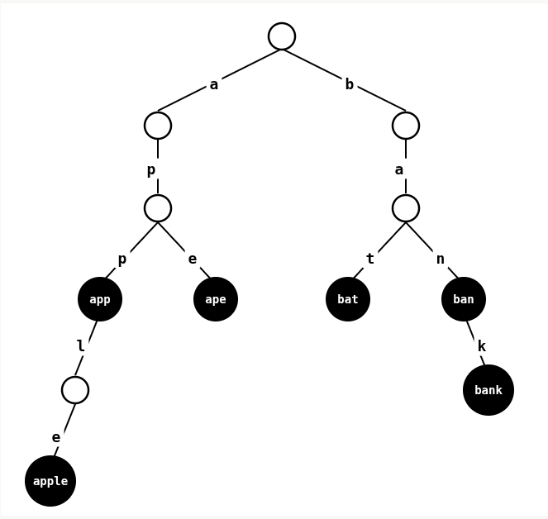

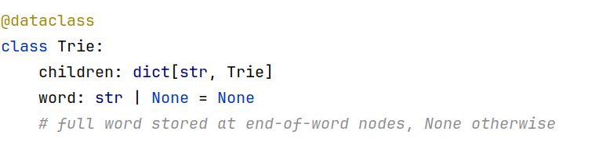

(pour créer un Trie vide, on fera Trie(children={})

1- faire une méthode insert pour insérer un mot d’une lettre dans un trie tree.
2- faire un fichier de tests unitaires test_trie.py, dans le même répertoire que trie.py. Installer pytest (pip install pytest). Ecrire un test unitaire :
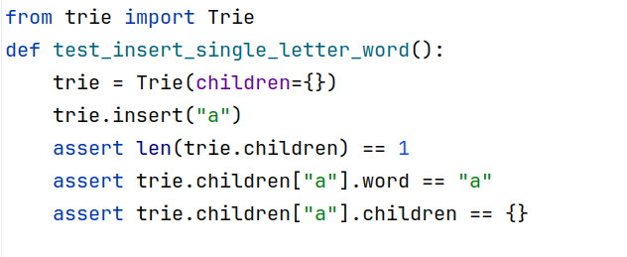

Exécuter le test unitaire en tapant « pytest -v », vérifier qu’il est OK
Introduire un bug dans la méthode insert, et constater que le test passe rouge

3- modifier la fonction pour qu’elle puisse insérer un mot de plusieurs lettre dans un trie tree. Ecrire des tests unitaires pour tester cette fonction.

Note : on pourra aussi utiliser la fonction fournie pour afficher le trie tree, dans le fichier visualize_tree.py :
from visualize_tree import visualize_trie

4- Faire une méthode pour chercher le nœud qui correspond à un préfixe (renvoyer None si le préfixe n’est pas trouvé). Par exemple pour le préfixe « ba », on part de la racine, on cherche le fils correspondant à la lettre b, puis le petit fils correspondant à la lettre a. Ecrire des tests unitaires pour cette méthode.

5- à partir d’un nœud de l’arbre, chercher tous les mots issus de ce nœud (dans le nœud lui-même, dans les enfants et dans tous les descendants). Pour cela faire une fonction récursive. Par exemple, à partir du nœud correspondant à « ba », on trouvera bat, ban et bank. Ecrire un test unitaire pour cette fonction.

6- en utilisant les deux fonctions précédentes, faire une fonction d’autocomplétion. Ecrire des tests unitaires.

7- quelle est la complexité en temps de l’autocomplétion ? (si n est le nombre de mots dans l’arbre, m la longueur maximale d’un mot, et en se limitant au cas où l’autocomplétion renvoie maximum 10 mots)

8- appliquer cette fonction d’autocomplétion à l’ensemble des mots que vous lirez dans un fichier

9- pour gagner en mémoire, on peut stocker dans la dataclass un booléen qui indique qu’on est à une fin de mot, plutôt que stocker le mot entier. Adapter le code pour prendre en compte cette nouvelle dataclass. Repasser les tests unitaires (en simplifiant ou supprimant ceux qui utilisaient word)

10- Avec cette nouvelle implémentation, pouvez-vous penser à un ensemble de mots pour laquelle le trie tree prendrait moins de place en mémoire que la liste des mots ? Vérifier en utilisant sys.getsizeof(). Attention, il faut faire la somme de la taille de trie + la taille du trie.children + la taille de chaque clé de trie.children + la taille de chaque enfant

